**Памятка для родителей (законных представителей) по переходу на дистанционное обучение**

**Уважаемые родители!**

Для успешного прохождения дистанционного обучения родителям необходимо:

1. Организовать удобное рабочее место для обучающегося (компьютер с возможностью работы в сети «Интернет»).

*Если компьютера нет, то необходимо обеспечить наличие у обучающегося любого гаджета с выходом в Интернет, чтобы ребенок имел возможность своевременно получать задания (через* ***Яндекс диск****).*

2. Войдите на***Яндекс диск***. Время работы и выполнение заданий должно соответствовать расписанию уроков. **Время работы с 9:00 до 14:00. Инструкции с диска УДАЛЯЮТСЯ после 14:00.**

3. В папке каждого класса имеется папка «Дистанционная суббота», там будут выложены файлы (инструкции для работы), ссылки на ресурсы для выполнения задания по учебным предметам. **ИНСТРУКЦИИ С ЯНДЕКС ДИСКА можно СКАЧАТЬ**

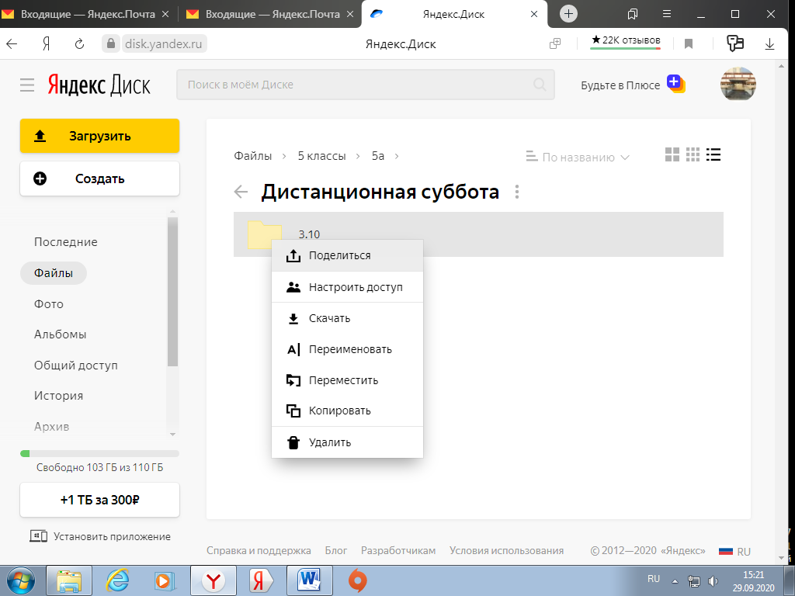 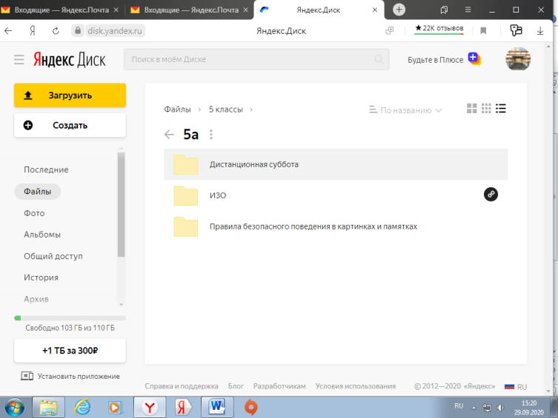

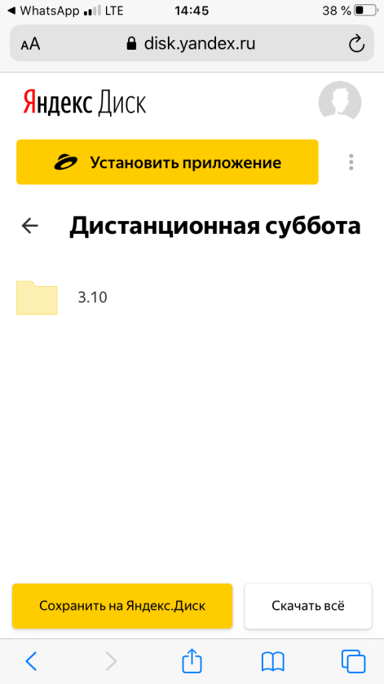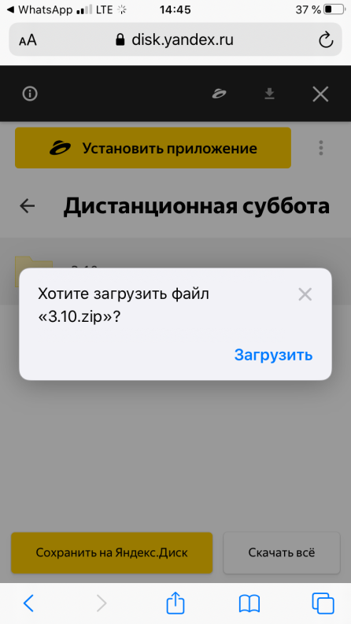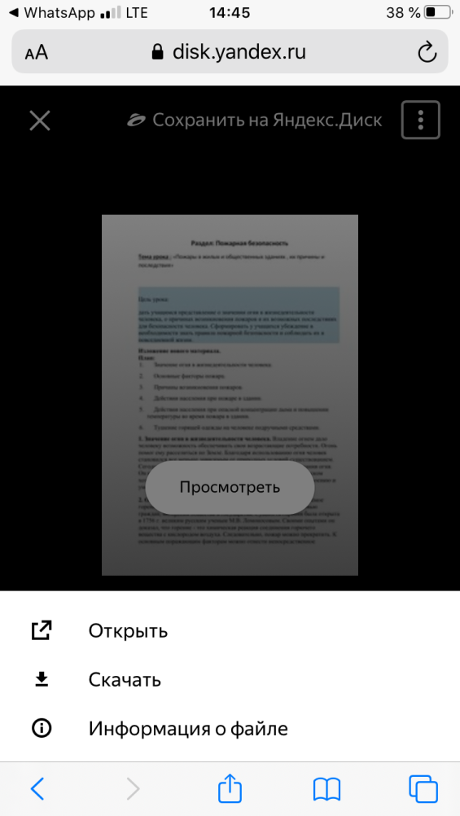

**4. РЕБЕНОК САМ ВЫПОЛНЯЕТ ВСЕ ЗАДАНИЯ**

5. Контролируйте обучение ребёнка и выполнение им заданий.

6. Выполненную работу предоставить в указанные сроки учителям в соответствии с их требованиями (в файле формата Word, PDF, в виде фотографий и т.п. по обратной связи (сообщение учителю) для проверки и оценки.

**7. В случае возникновения технических проблем, иных затруднений свяжитесь с куратором дистанционного обучения.**

**Обращаться с вопросами ТОЛЬКО в день дистанционного обучения с 9:00 до 14:00**

**8. Выполнение заданий является обязательным требованием при организации дистанционной формы обучения.**

***9. Уважительной причиной невыполнения требований дистанционного обучения является: действительно плохое самочувствие ребенка, лечение в стационаре.***

***ДО - это возможность при длительном больничном, соревнованиях, сборах и т.д. не пропускать занятия и быть успешным в учебе.***

***10. Заранее сообщайте кураторам о том, что выполните задание позже положенного времени (напишите почту, и задания будут продублированы Вам индивидуально)***

**11. В случае закрытия класса на карантин время обучения с 9:00 до 14:00. Инструкции с диска удаляются после 20:00.**

***Помните, нет вопросов и задач, которые невозможно решить. Надеемся на Ваше понимание и сотрудничество. С уважением куратор проекта Шушкевич Яна Александровна (89028736279).***